**Мастер - класс для педагогов ДОУ "Экология в музыке"**

**Подготовила музыкальный руководитель: Рыкуненко М. Д.**

**Цель:** Повысить уровень профессионального мастерства педагогов в развитии познавательной активности детей старшего возраста посредством музыкально - игровой деятельности и экспериментирования с объектами и явлениями окружающей действительности.

**Задачи:**

Повысить уровень профессиональной компетенции участников мастер- класса в воспитании дошкольников через поисково- исследовательскую деятельность.

Раскрыть содержание игр и упражнений по развитию у детей воображения, творческих и музыкальных способностей, певческого диапазона, фонематического восприятия через звуки тактильно- двигательной активности, координации движений, умение согласовывать свои движения с музыкой.

Убедить педагогов в важности и целесообразности воспитания заботливого и бережного отношения к природе , любовь к родному краю посредством использования музыкального материала.

**Ожидаемый результат:**

Повышение уровня профессиональной компетенции педагогов ДОУ в экологическом воспитании дошкольников.

**Структура мастер - класса:**

1. Теоретическая часть.
2. Практическая часть- интегрированное занятие в подготовительной

(логопедической группе ) № 11.

1. Рефлексия -итог мастер класса.

**1.Теоретическая часть** "Музыка как средство в экологическом воспитании дошкольников

Дошкольный возраст - важный этап развития экологической культуры человека. В этот период закладываются основы личности, в том числе, позитивное отношение к природе к окружающему миру. В этом возрасте ребёнок начинает выделять себя из окружающей среды, развивается эмоционально - целостное отношение к окружающему, формируя основы нравственно - экологической личности , которые проявляются во взаимодействии ребёнка с природой, в сознании неразрывности с ней. Наша задача - воспитать отзывчивых и добрых детей, научить их экологически грамотному поведению в природе, гуманистическому отношению ко всему живому.

Одним из важных средств воспитания эстетического восприятия окружающего мира является музыка. Влияние музыки на формирование у ребёнка экологической культуры очень велико. Музыка, как и любое другое искусство, способна воздействовать на всестороннее развитие ребёнка , побуждать к нравственно - эстетическим переживаниям , вести к преображению окружающего мира.

Музыка имеет первостепенное значение в развитии способности к эмоциональном у восприятию окружающего мира. Недаром величайшие композиторы прошлого и современности в своём творчестве теме природы отводили большое место. Нам известны музыкальные циклы "Времена года" П. И. Чайковского, А. Вивальди и К. Глазунова. В них авторы с помощью музыкальных средств рисуют яркие , красочные и поэтичные картинки природы.

Тема экологии в повседневной жизни всегда рядом с детьми в любых видах музыкальной деятельности. Слушание музыки обязательно сочетается с танцевальными движениями. Представляя себе то бабочкой, то птичкой , то дождинкой или снежинкой, ребёнок в пластике ещё и ещё раз переживает состояние образа, эмоциональную окраску которую даёт музыка.

Уже в раннем возрасте дети воспринимают образы животных в игрушках , а взрослые ,обыгрывая их , напевают потешки, песенки - прибаутки ,считалочки, песенки - небылицы ("Кисонька - Мурысонька", "Сорока - ворона", "Идёт коза рогатая" и. т. т. )

Дети постарше с удовольствием слушают и поют песенки про животных , птиц и насекомых ("Песенка про кисоньку" Б. Брянского,

"В траве сидел кузнечик" Н. Носова, "Птичка" Д. Тухманова и. т. д )

Дети сопереживают зайке, который заболел ("Зайка болеет" В. Сидоров, кормят зёрнышками птичку, поют песенки собачкам и кошечкам. Дети подражают в песенках крику и пению животных.

Из дидактических музыкальных игр они узнают, что кошечка - это мама котят, а курочка - мама цыплят, как нельзя обижать своих мам, так и нельзя обижать животных.

У детей возникает желание защищать животных и птиц, помогать им.

В процессе занятий формируется и любовь к растительному миру. Как остаться равнодушным, когда дети поют песни о берёзке, красоте яблоньки, расцветающей весной, о листочках, которые падают с деревьев, отчего становится грустно, про грибочки, поясняя заодно про съедобные и несъедобные, про овощи, выращенные на своём огороде и. т. д

Дети выполняют музыкальные этюды, изображая деревья, цветы и животных, слушают и поют песни о том, как красив наш край, о солнце, о листве - обо всём, что нас окружает.

Использование музыки на занятиях по экологическому воспитанию приводит к замечательным результатам. Использование разных видов музыкальной деятельности способствует более успешному формированию у детей дошкольного возраста экологического сознания и экологического отношения к природе, растениям и животным. Музыка оказывает большое влияние на чувства дошкольников, учит любить, ценить, страдать. Поэтому, чем раньше ребёнок соприкоснётся с музыкой, тем успешнее будут решаться задачи экологического воспитания.

2 **Практическая часть:**

Интегрированное занятие в подготовительной группе №11

**Конспект интегрированного занятия "Чудесное природы пробуждение"**

**Интеграция образовательных областей:** Коммуникация, Познание, Художественно - продуктивная деятельность, Социализация.

**Цель:** Формировать представление о весне, как периоде пробуждения природы, обогатить и активизировать словарь детей по теме. Передавать в рисунке характерные особенности весенней природы.

**Задачи:**

-Закрепить и обобщить знания о весенних явлениях в природе. Учить составлять рассказ по картинам.

Учить располагать рисунок на всём листе бумаги.

Развивать зрительное и слуховое восприятие.

Воспитывать у детей любовь к природе, культуру общения, учить доказывать свои суждения, вести дискуссию.

**Материалы и оборудование:**

Картины с явлениями природы весной, компьютер, мольберт, листы белой бумаги, карандаши, фломастер, восковые мелки.

**Ход занятия:**

**Муз. руководитель:**

Утро доброе дети !

Сегодня мы с вами отправимся в путешествие. Вы согласны?

**Муз. руководитель:**

Мы отправимся в гости к такому времени года, которое зашифровано в загадке. Слушайте внимательно.

**Загадка:**

Шагает красавица, легко земли касается.

Идёт на поле, на реку, и по снежку, и по цветку.

**Дети :** (Весна)

**Муз. рук :** Вы хотите оказаться в мире весны? Тогда закройте глаза, покружитесь... в мире весны вы очутитесь! ( звучит музыка " Вальс цветов") Представьте себя на весенней солнечной полянке.

**Проводится игра: "Скажи ласково"**

**Муз. рук:**  Весной хочется говорить только ласковые слова. Я скажу солнце, а вы ласково - солнышко, ветка - веточка, лист - листочек, ручей - ручеёк, лужа - лужица, цветок - цветочек, туча - тучка...

**Дидак. игра: "Назови признаки"**

**Муз. рук:** Подберите признаки к слову - весна. Весна какая ? ( ранняя, звонкая, тёплая, дружная, весёлая, красивая, цветущая, долгожданная.)

**Муз. рук:** Молодцы, ребята, очень красивые слова придумали.

Весной в лесу всё оживает, просыпается и наполняется тысячами звуков. Послушайте пение птиц, журчание ручейка **( звучит аудиозапись )** Просыпаются звери, после зимней спячки, прилетают перелётные птицы, природа просыпается. Давайте это сейчас изобразим в движении

**Изобразительные этюды:**

**Мы - мишки косолапые.**

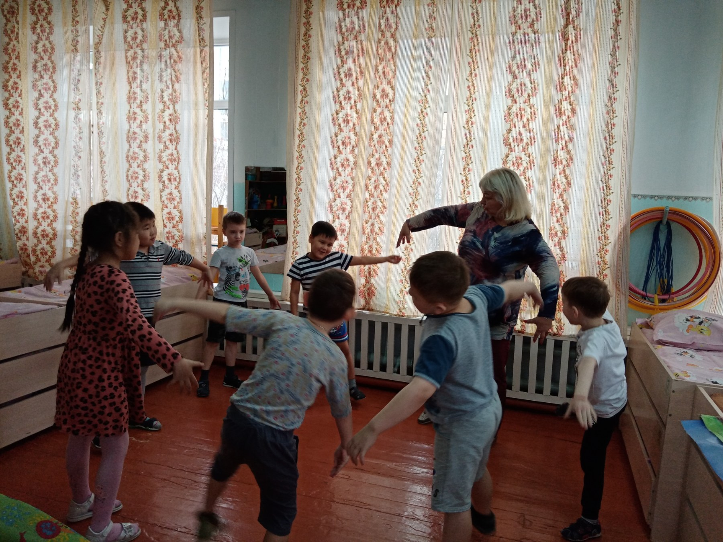

**Мы - деревья .**

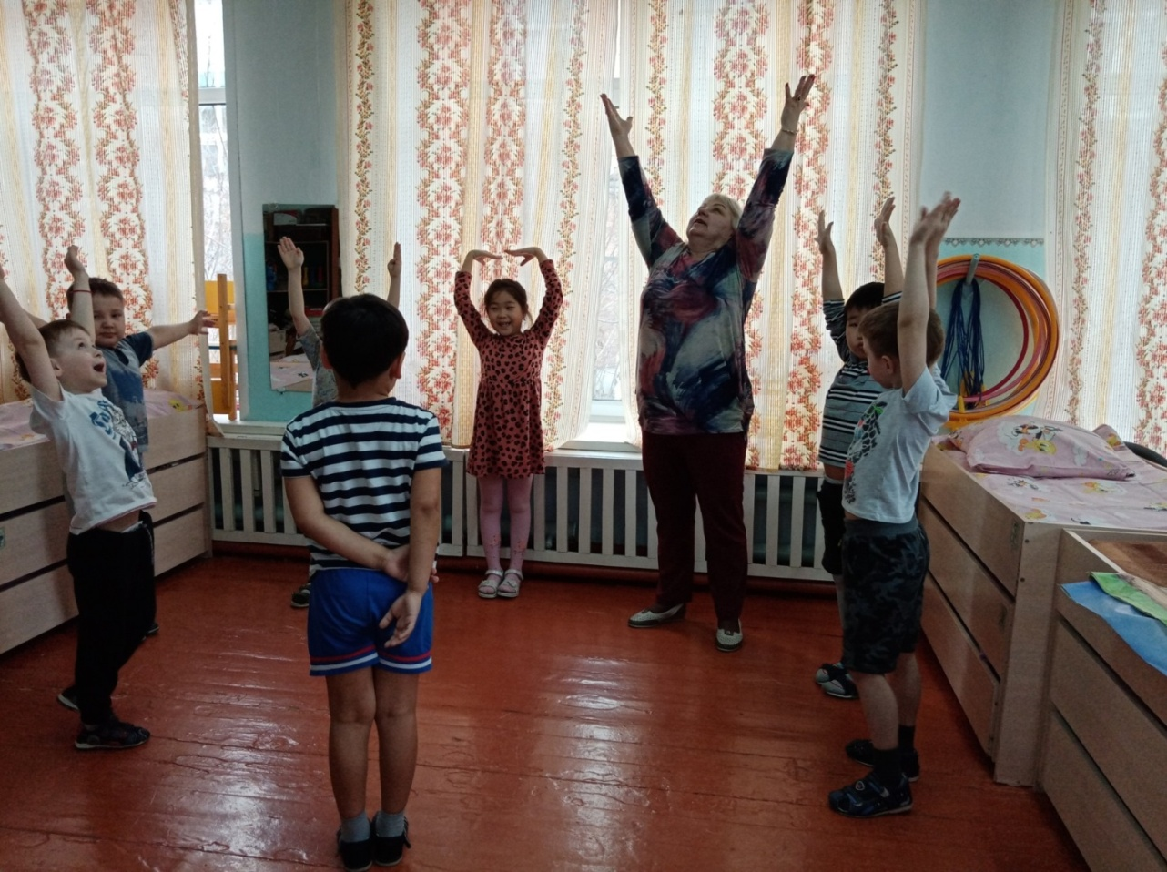

**Мы -лисички .**

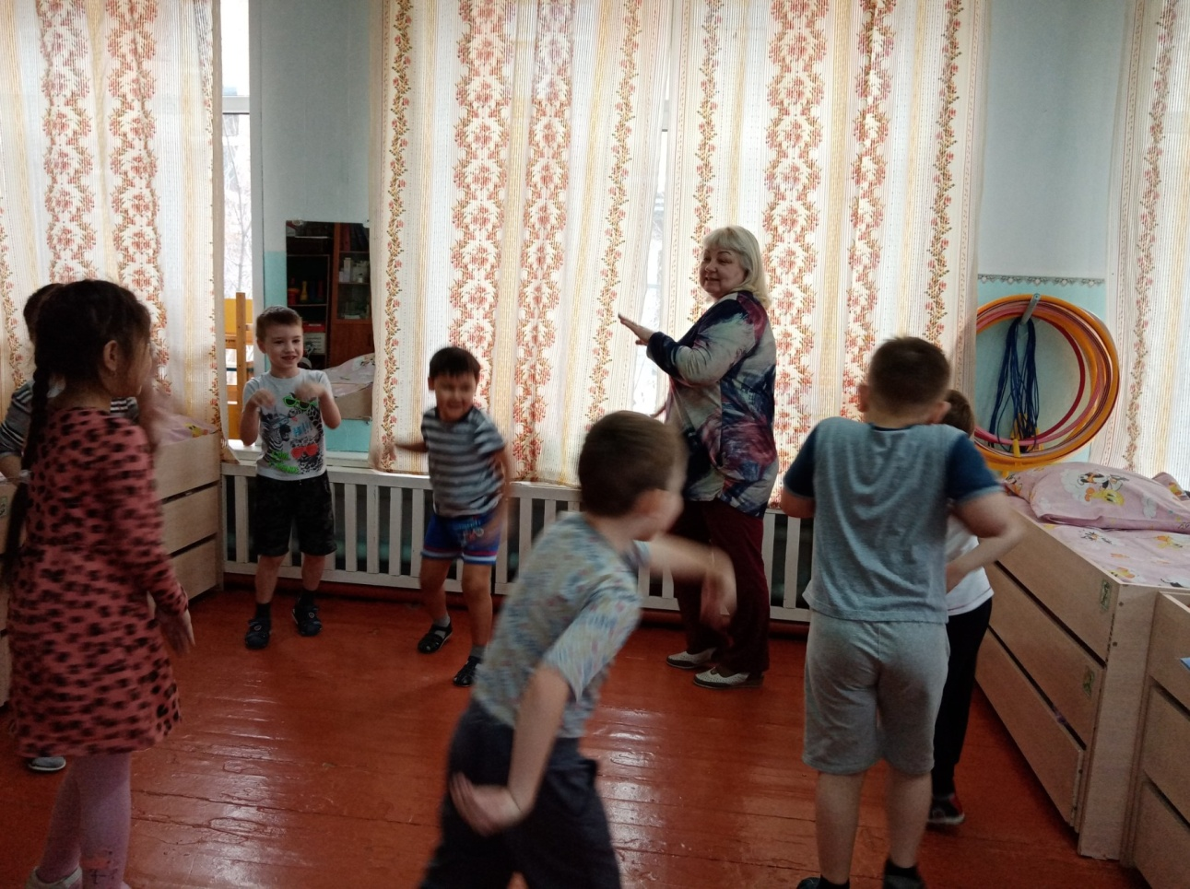

**Муз . рук :** Ребята, вы любите пускать кораблики? ( Ответы детей ) А где они плавают? ( Ответы детей ) Представим, что мы отправляемся по нашему ручейку в весеннее путешествие. Беритесь за руки, а я встану в начале ручейка. Побежал наш ручеёк, зажурчал. **(Дети бегут, изображая ручеёк, затем садятся за столы. Муз. рук. предлагает рассмотреть картины.)**

**Муз. рук.:** Обратите внимание, как художник изобразил это время года на холсте? Что изображено на картинах ? **( Ответы детей )**

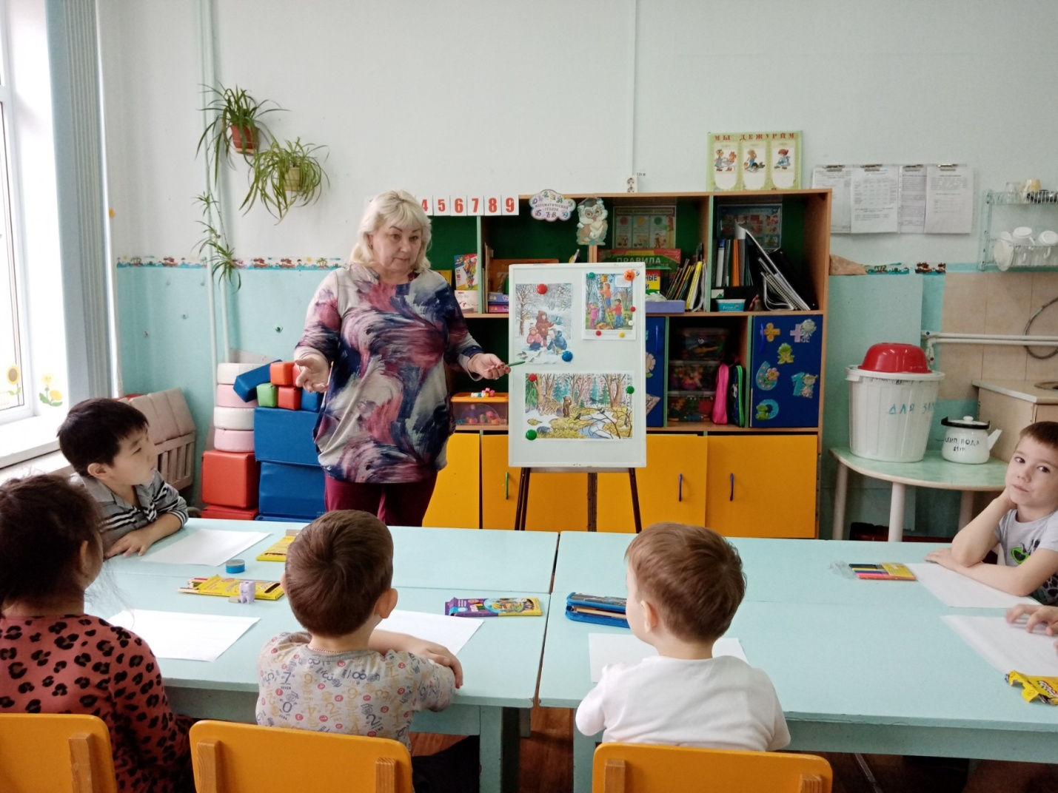

**Муз . рук.:** А теперь послушаем, как композитор П. И. Чайковский изобразил это время года в музыке. **( Звучит музыкальное произведение "Подснежник" из цикла "Времена года ")**

**Муз .рук.:** О чём рассказала музыка? Какого она характера? **(Ответы детей)**

**Муз.рук.:** А сейчас мы сами сочиним рассказ о весне, глядя на картины.

Наступила весна. Утро, появилось яркое солнышко. Что делает солнце весной?

**Дети:** (светит, освещает землю, согревает, греет, радует.)

**Муз. рук.:** Что за чудеса происходят весной, когда пригревает солнышко?

**Дети:** (тает снег, бегут ручьи, прилетают птицы, распускаются цветы.

**Муз. рук.:** Днём солнце пригревает всё сильнее, появляются первые?

**Дети:** Проталины

**Муз. рук.:** Моросит первый весенний дождик, широко разлились лужи. Что вы любите делать весной?

**Дети :** (ходить по лужам, пускать в них кораблики )

**Муз. рук.:** Ребята, какой замечательный рассказ о весне мы сочинили. Молодцы! А теперь я предлагаю вам повеселиться под весеннюю песенку.

**( Ритмопластика . Песня " Весенняя капель" муз. Золотарёвой Н.А. )**

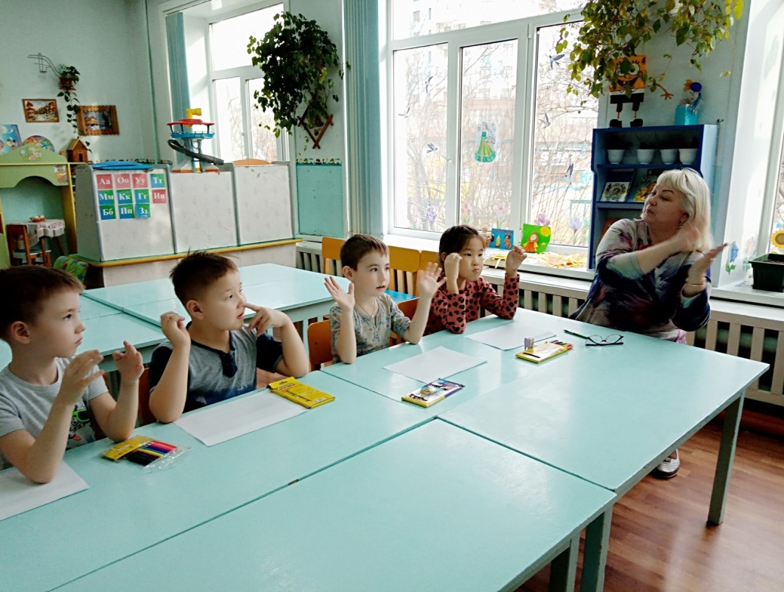

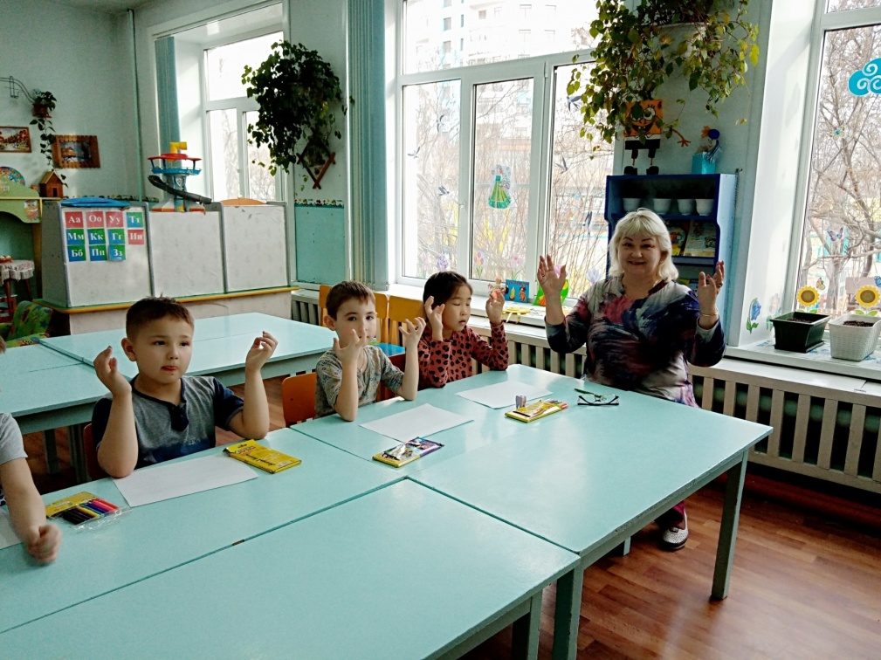

**Муз. рук.:** Ребята, перед вами лежат цветные карандаши и цветные мелки. Как вы думаете, как их можно использовать в нашем путешествии?  
 **(ответы детей)**  
**(Самостоятельная работа детей – рисование картины «Весна»)**  
**(Звучит музыка Ф. Шопена «Весенний вальс», «Вальс дождя».)**  
**Муз. рук.:** Музыка поможет вам почувствовать, как просыпается природа после зимних холодов. Послушайте, как музыка передает весеннее настроение, и попытайтесь отразить это на бумаге.

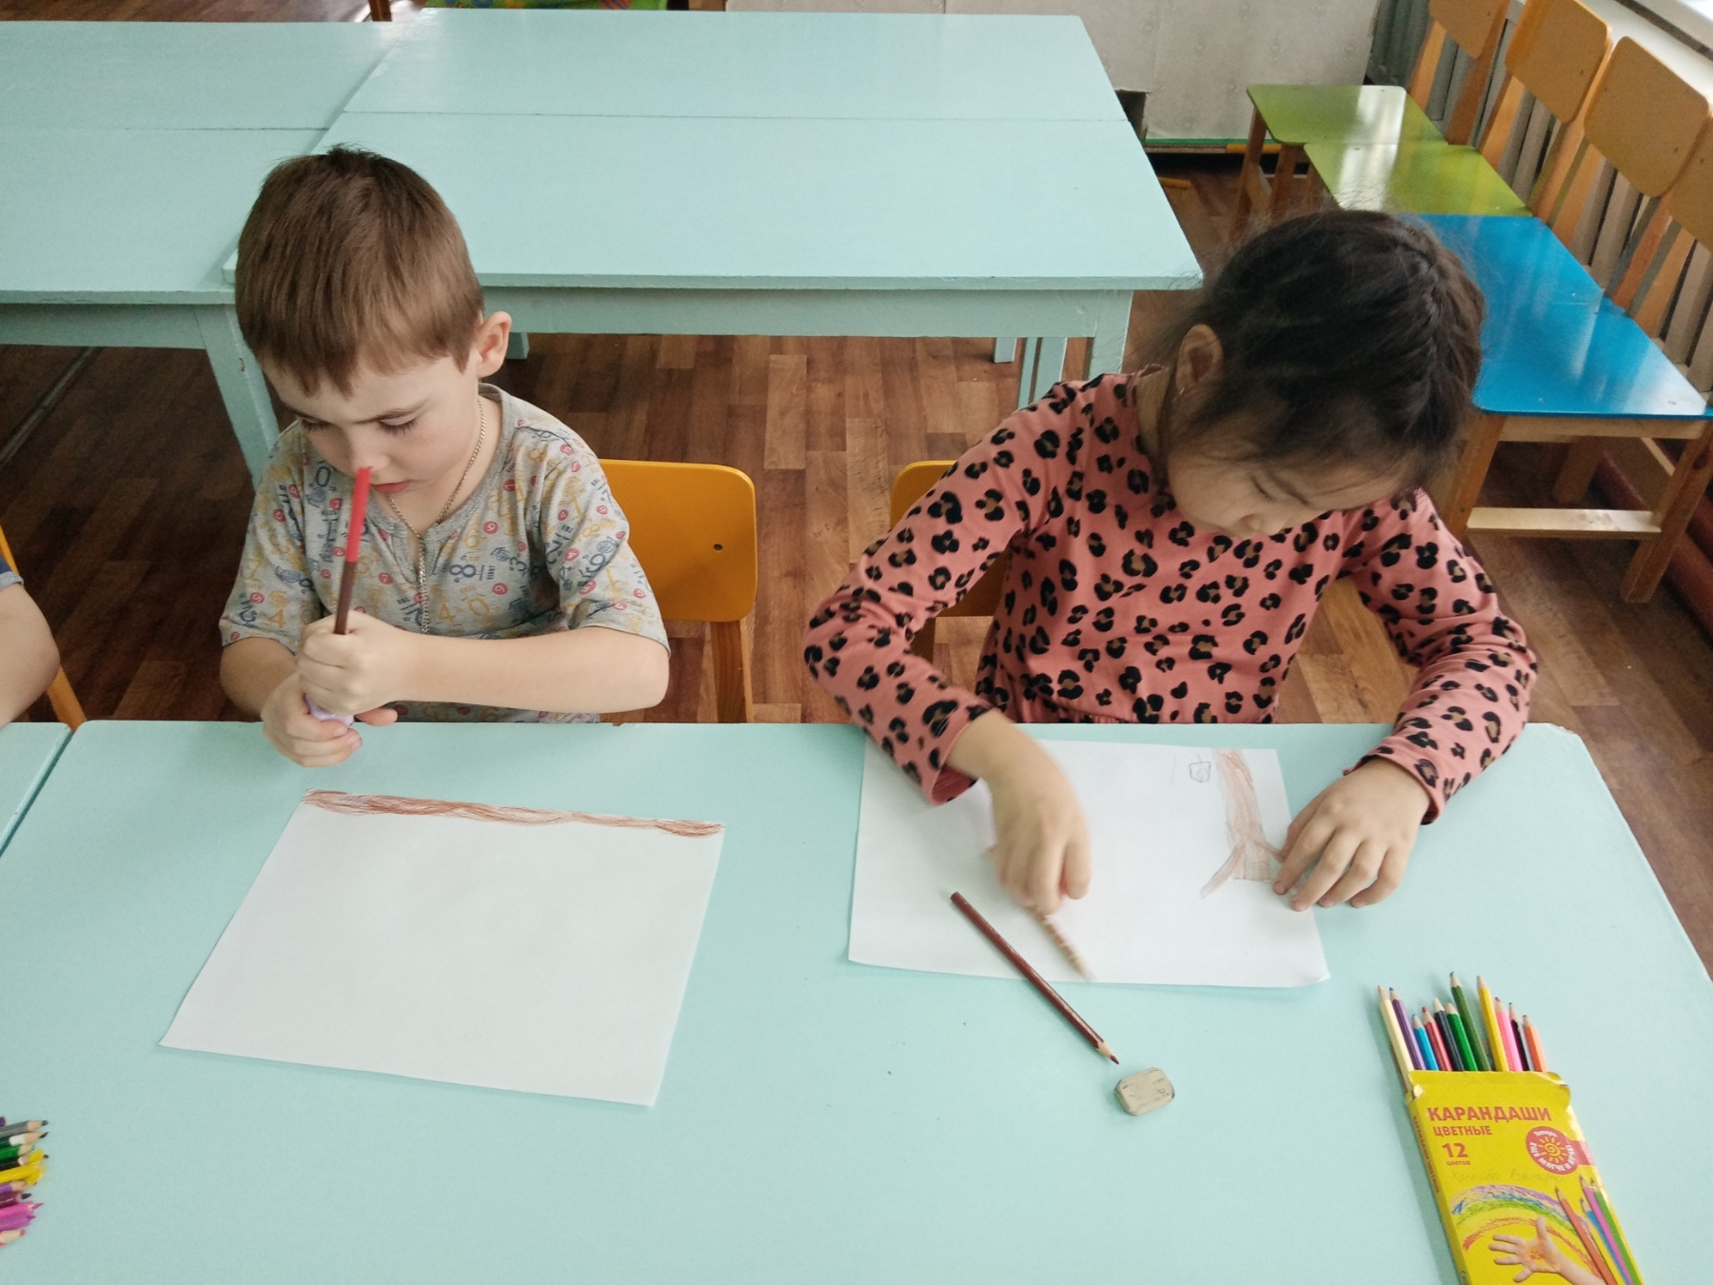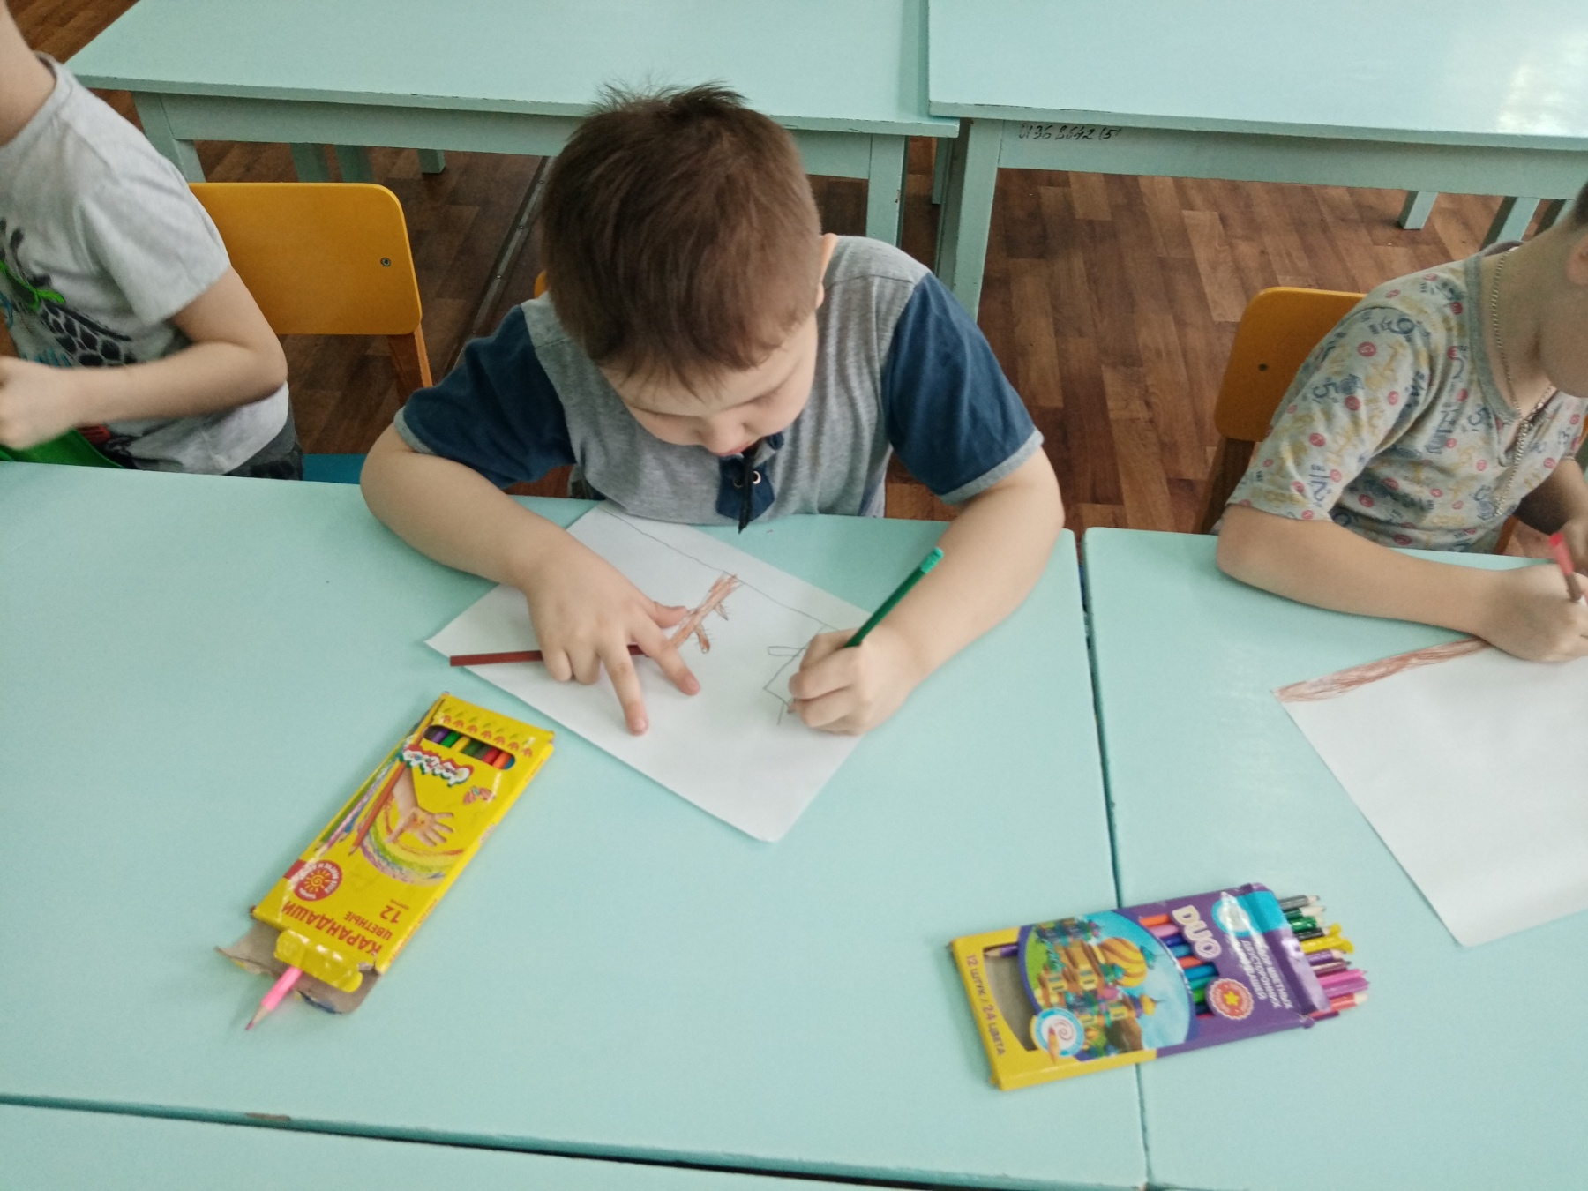

**(После того, как работа закончена, музыкальный руководитель, рассматривает работы, отмечая удачные находки детей.)**

**Муз.рук.:** Каждый из вас старался, и в ваших рисунках видно, что природа проснулась, ожила. Все ребята молодцы!

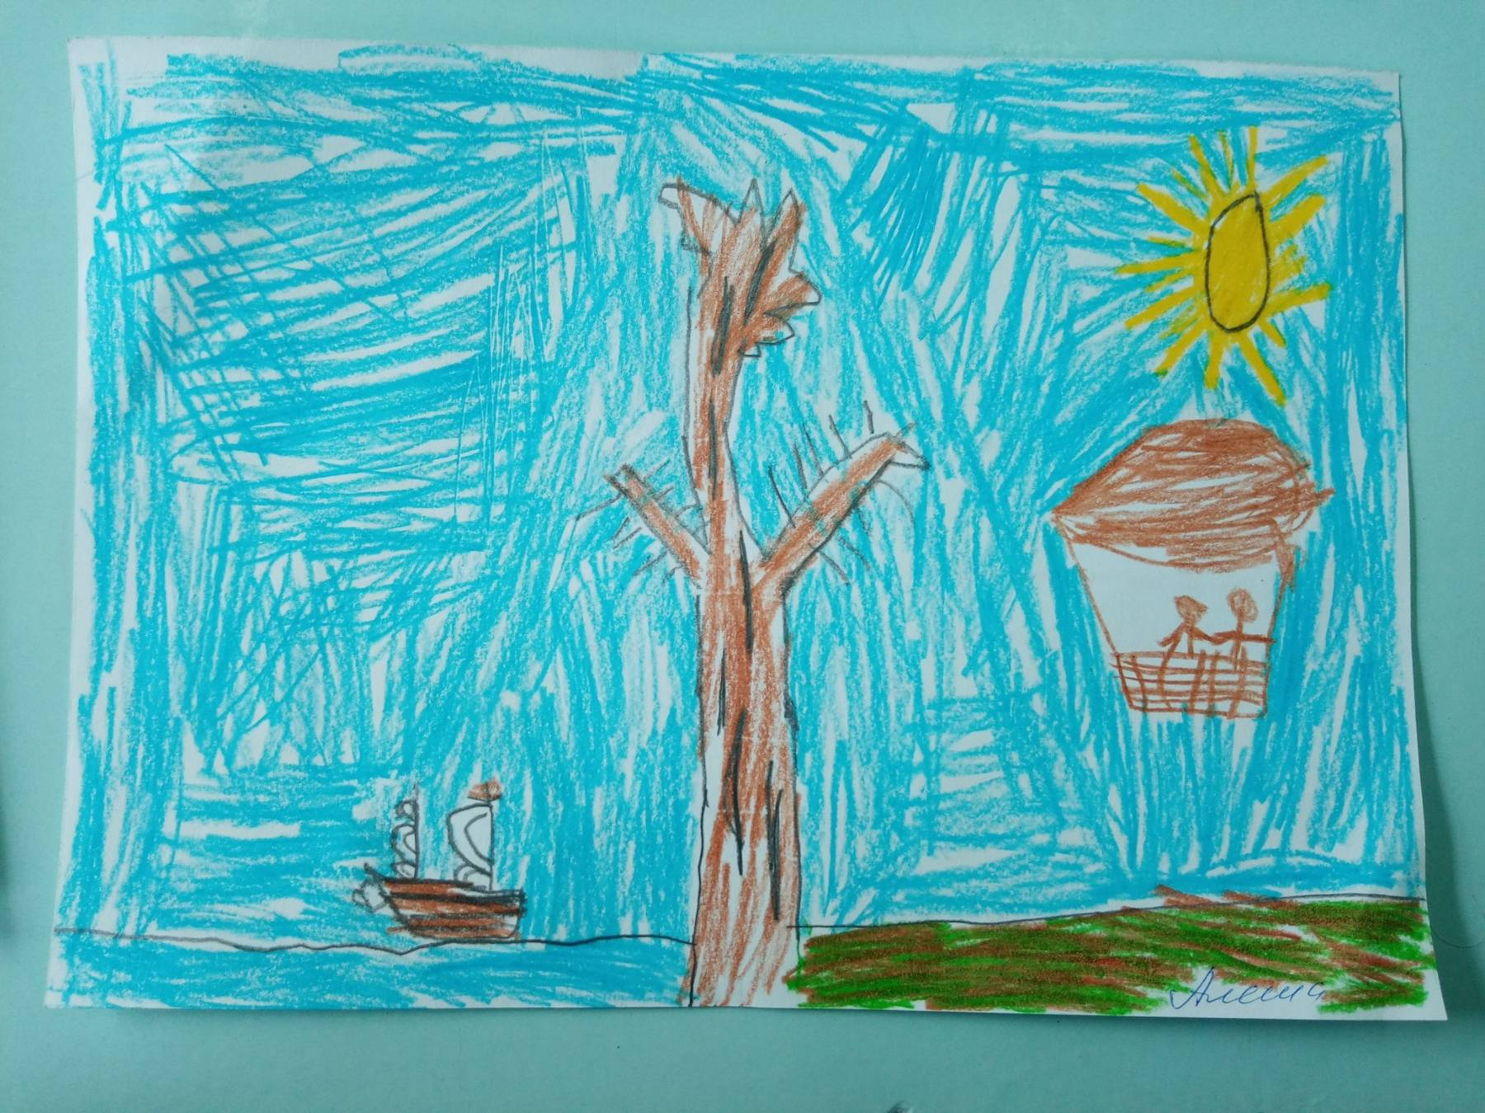

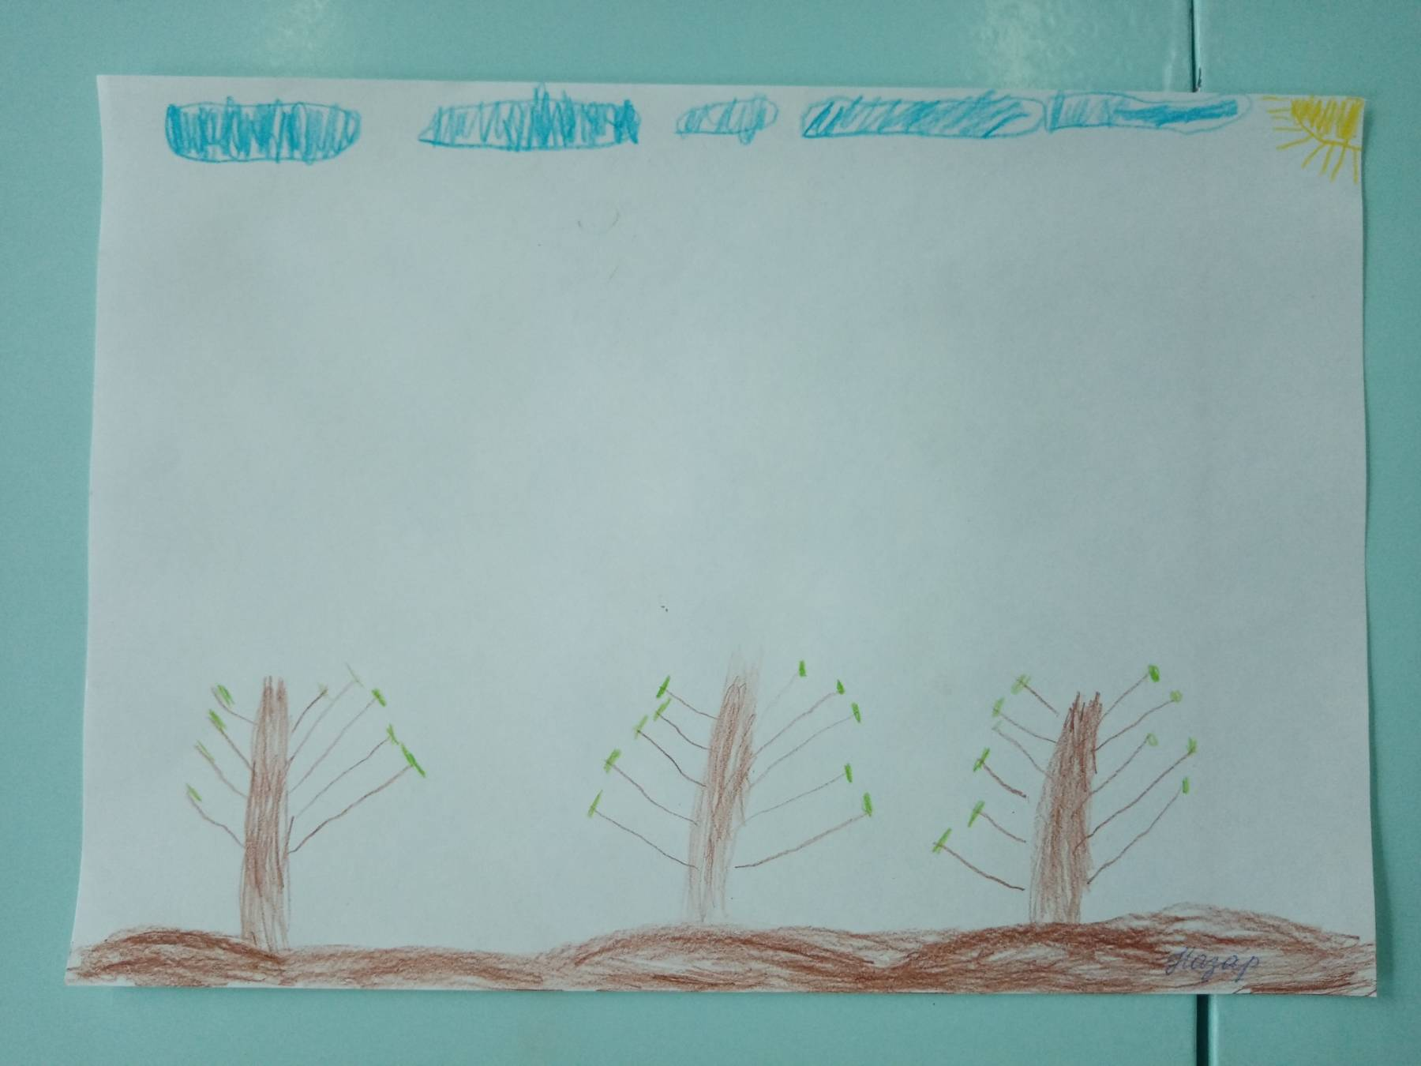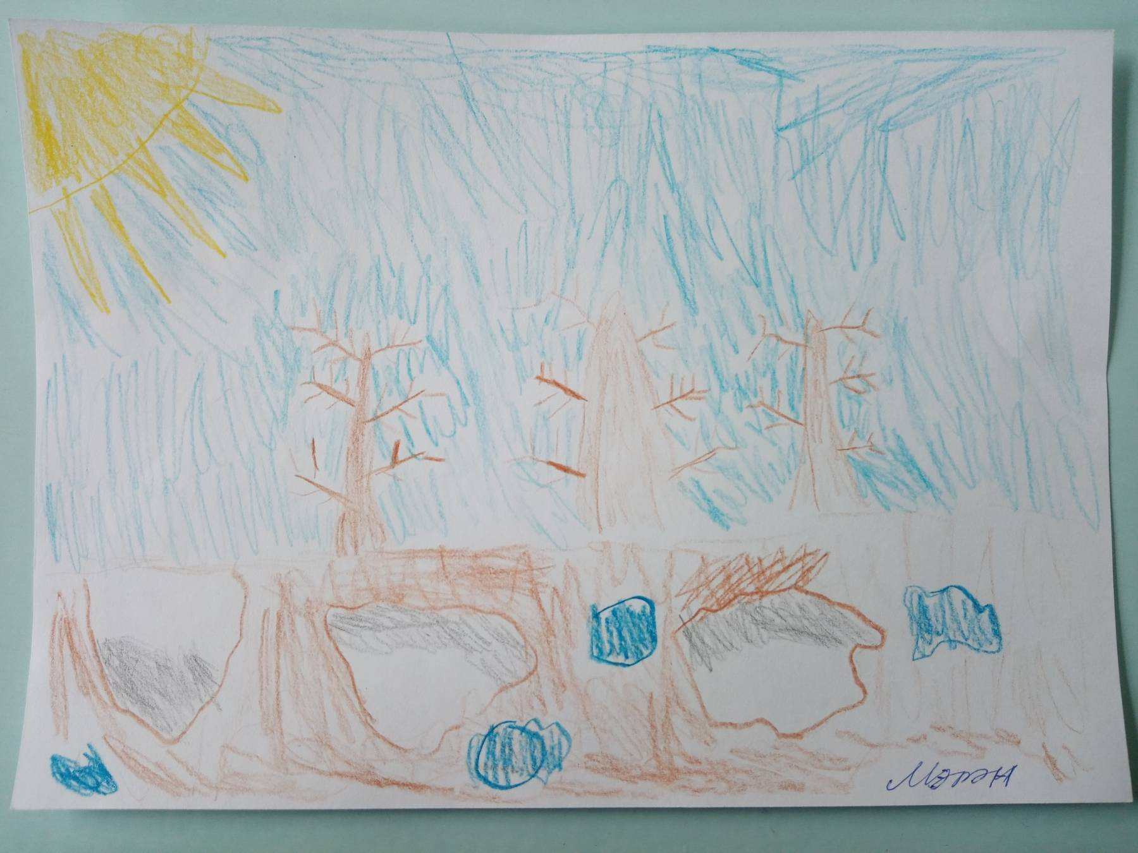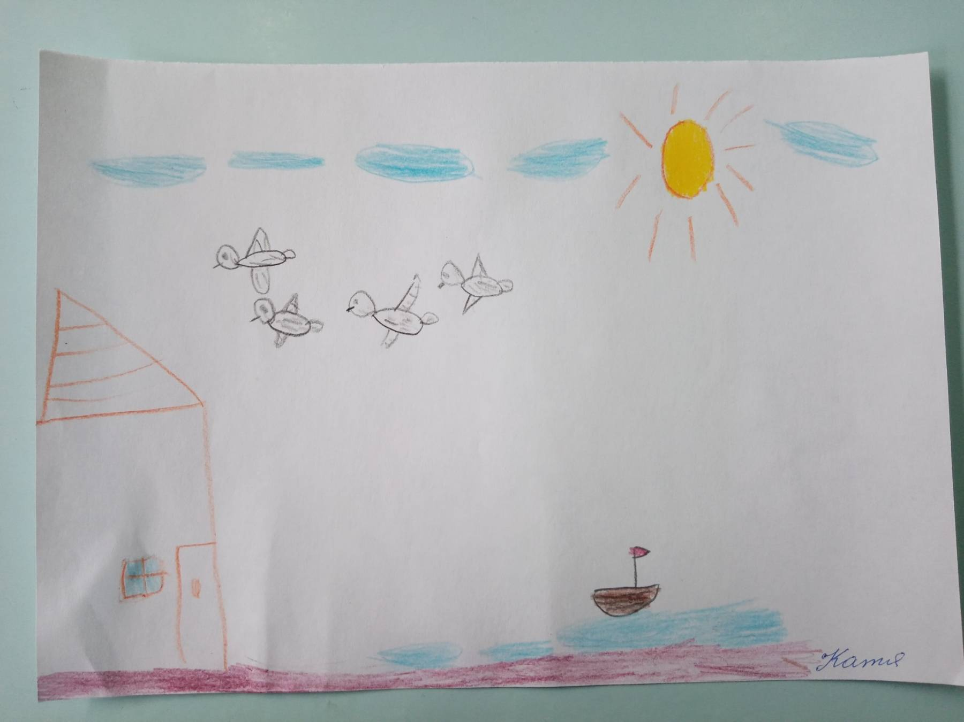

**3.Рефлексия.   
Муз.рук:** Вот и закончилось наше путешествие по весне. Вам понравилось? Расскажите, что именно?   
С какими трудностями вы столкнулись в ходе путешествия?  
**(ответы детей).**

**Муз.рук:** В следующий раз мы с вами отправимся в новое путешествие.